未命名

《数据结构与算法》三级项目说明书

2023年9月
一、三级项目的目标
本课程的三级项目是《数据结构与算法》课程学习的一个很重要组成部分，其目标是针对某一个实际问题选择合适的数据结构、设计相应的算法，并用Ｃ++语言实现。通过该三级项目的实施使学生进一步加深对某一种数据结构以及在该数据结构的基础上设计有效的算法，并初步具备运用所学知识进行中等复杂程度的实际问题的数据结构选择及算法设计能力，引导学生积极思考、主动学习，提高学生的沟通交流、口头表达和书面表达能力以及团队合作能力，培养学生的责任感和职业道德。
二、三级项目的主要内容
本课程设有一个三级项目，将从以下4个题中选择。
图一共有4种：无权无向图、加权无向图、无权有向图和加权有向图。在教材16.5节和16.6节中，对每一种图，我们都有三种描述方法：邻接矩阵、邻接链表和邻接数组。对每一种图的每一种描述，都有一个C++类与之对应，一共12个类。教材里只给出了与邻接矩阵、邻接链表实现的对应的8个类，与邻接数组对应的4个类没有给出。

本次三级项目要做的，就是开发这四个类以及在其上的一种应用：
      - 开发C++类arrayGraph，用邻接数组描述无权无向图；
      - 开发C++类arrayWGraph，用邻接数组描述加权无向图；
      - 开发C++类arrayDigraph，用邻接数组描述无权有向图；
      - 开发C++类arrayWDigraph，用邻接数组描述加权有向图。

具体要求如下：
(1)要求开发的类需要继承程序16-1的抽象类graph。（提示：继承基类，就要求把基类里的虚函数在继承的类中都实现出来。）
(2)若你开发的类是无向图，也即arrayGraph或arrayWGraph。编写公有方法graph::cycle()，用于确定一个无向图是否有一个环路。即可用DFS也可用BFS来实现。
(2-1)证明代码的正确性。（提示：可以参照课本定理16-1，定理16-2的证明。见教材P₄₁₂页练习43，网页上有该题的答案。如图1所示）
(2-2)确定程序的时间和空间复杂性。（提示：这里要求学生给出和教材上类似的时间复杂度分析，教材上很多地方都分析了程序的时间复杂度，都可以作为参考。比如P₄₂₉页对拓扑排序的时间复杂度分析。）

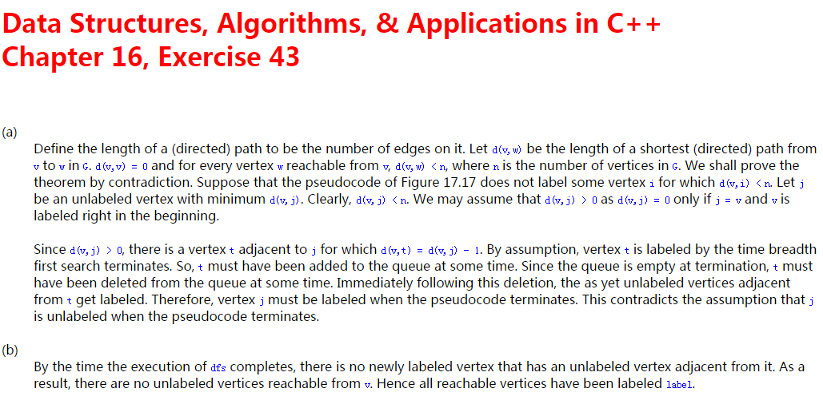
图1 教材网站上第16章练习43的答案

(3)若你开发的类是有向图，也即arrayDigraph或arrayWDigraph，为你开发的类编写定制的DFS：
(3-1)测试你编写的DFS函数。（提示：这里需要学生用严格的测试方法进行测试，参照课本P₃₂页第1.9节）;
(3-2)对100个顶点的完全有向图，定制的代码比P₄₁₁页程序16-7的独立实现代码提高了多少时间性能？（提示：这里需要学生掌握比较代码的时间性能的方法，参照课本第4章）
(4)设计一个你所设计的类的应用。例如：最小成本通信网络就是基于加权无向图所建立的一个最小生成树；景点导航是基于有向加权图所寻找的一条路径或者最短路径；教学计划的安排是建立在有向无环图上。

说明：
第(2)点里的题目，侧重于代码的测试和评估（代码方面）；第(3)点里的题目，侧重于理论角度对代码的正确性验证和复杂度分析（数学方面）。实际上，这两部分要求几乎是学习数据结构与算法的两个最重要的基本功，重要性不分伯仲。

三、三级项目的实施
(1)分组
三级项目采用分组的方式进行，4名同学组成1组，个别组为5人。每组设组长1人，每组1题。为了加强同学之间的相互交流与协作，每组成员来自于不同班级、不同性别。本次三级项目以组为单位完成，题目的选择，用抽签的方式决定，如果抽中了无向图（无权无向图或者加权无向图），就做1），2），4）；如果抽中了有向图（无权有向图或者加权有向图），就做1），3），4）。

(2)实施
各组的三级项目题目将在课程开始前下发，由组长负责组织本组同学依据三级项目题目及同学的实际情况进行工作分配。
学生应根据项目题目及课程的进度，按时完成资料的查阅及数据结构的选择及算法的设计。
项目的课内学时要求学生必须集中进行项目的研究讨论工作。
三级项目将以答辩的形式进行验收。
答辩结束后，学生需及时上交项目研究报告和PPT。
学生需分组完成下述内容并撰写项目报告及答辩用PPT：
（1）实际问题的描述
（2）数据结构的选择
（3）算法的设计
（4）算法的实现
（5）算法的性能分析
（6）测试数据

四、三级项目的进程安排
说明：项目题目下发后，各小组应积极开展资料搜集、查阅、整理等前期工作，完成对某一个实际问题的数据结构选择与算法设计。项目课内学时安排如下：
时间安排 | 主要内容 | 备注
1个学时 | 对问题的准确描述及数据结构的选择
5个学时 | 设计相应的算法及算法的完成源代码的编写
4个学时 | 项目汇报答辩 | 项目汇报答辩不占课内学时
五、三级项目的要求和成绩评定
（1）项目执行期间，学生必须按时参加项目研究，不准无故缺席、早退。在项目研究中表现突出的学生将给予奖励，并记入考核成绩。
（2）所有参加答辩的学生必须着正装，答辩时于台前站立汇报。
（3）每位同学的三级项目成绩由小组成绩和组内成绩两部分构成，占总成绩的10%。
（4）三级项目小组成绩＝项目研究报告 (50%)+PPT制作质量、讲解及回答问题情况(50%)。
（5）三级项目组内成绩＝每位同学的得分依据其在组内的贡献，在小组平均分的基础上浮动，但最高分与最低分差值不得小于2分。组内得分由各小组成员自行讨论确定，签字后由小组组长上报。
三级项目小组工作量及成绩表
组名 | 姓名 | 所做的工作 | 成绩 | 签字确认

说明：选择三级项目时，不同的项目对应不同的项目组成员人数及不同的分数，便于照顾不同层次的学生。对于选择相同项目的同学，需要针对相同的数据采用比赛的方式最终确定分数。
六、三级项目研究报告要求
项目报告要求总字数在3000字以上，字迹工整，公式、图表规范。
各组的研究报告应独立完成，若严重雷同，将会严重影响成绩。
项目报告中应明确说明每个人负责的内容，在总体工作中的贡献和工作比例等。
研究内容的多少会影响到每组的最终成绩，鼓励学生自己选取感兴趣的研究内容进行创新设计和深入研究。
严禁剽窃抄袭行为，发现有剽窃抄袭行为的，研究项目成绩以零分计。剽窃抄袭行为主要指：
（1）从参考资料中引用有关思想或结果，但没有在报告中指明该思想或结果的出处并且没有与你的思想或研究结果进行清晰的区分。
（2）直接拷贝别人的研究结果当作自己的研究结果。
项目报告主要包括以下主要内容：
（1）封面 封面设计应美观大方，且至少包含以下内容
项目名称：
姓 名：
指导教师：
日 期：
（2）摘要 摘要应简明、确切地记述报告的重要内容，200字左右，摘要后应注明3~5个关键词。
（3）前言 前言简要说明项目研究报告的目的和范围，介绍相关领域所做的工作和研究的概况，研究报告的意图、预期的结果及项目组分工。
（4）研究报告正文 包括介绍相关项目开展的研究内容的基本原理、所采用的研究方法及相关工具；详细说明项目的方案设计；给出研究结果并讨论等。主要提纲如下：
(a)
(b)
(c)
（5）结论 简要总结项目的主要工作、主要结果、心得感受主要发现以及下一步应当开展的主要工作等。
（6）主要参考文献 参考文献的书写要符合规范。
附录1

《数据结构与算法》三级项目报告

(输入三级项目报告题目)

姓 名
学 号
成 绩
指导老师
时 间

2023年9月

摘要

目录
摘要 8
目录 9
前言 10
正文 11
1.1研究内容的基本原理 11
1.2所采用的研究方法及相关工具 11
1.3项目的方案设计 11
1.4研究结果并讨论 11
结论 12
参考文献 13
三级项目小组工作量及成绩表自查 14

前言
简要说明项目研究报告的目的和范围，介绍相关领域所做的工作和研究的概况，研究报告的意图、预期的结果及项目组分工。

正文

研究内容的基本原理

所采用的研究方法及相关工具

项目的方案设计

研究结果并讨论

结论
简要总结项目的主要工作、主要结果、心得感受、主要发现以及下一步应当开展的主要工作等。

参考文献
参考样例：
[1] 张国云.计算机视觉与图像识别[M].北京:科学出版社,2012，121-153.
[2] 何云峰,周玲,于俊清等.基于局部特征聚合的图像检索方法[J].计算机学报,2011,34(11):2224-2233.
[3] 周敬跃,李伟文.利用基元叶片理论单级跨音速轴流压气机特性[C].见:中国工程热物理学术讨论会.北京:工程热物理研究所,1985,181-196
[4] 金宏. 导航系统的精度及容错性能的研究[D]. 北京：北京航空航天大学自动控制学科，博士学位论文,1998:60-63.
[5] John K T, George S A. Alloy and micro structural design . London: Academic press Inc. LTD.1993，12(5):236-238

其中：M表示书；J表示期刊；C表示会议；D表示博士硕士论文；

三级项目小组工作量及成绩表自查
姓名 | 所做的工作 | 成绩 | 签字确认

